Για Περισσότερες Πληροφορίες: Δελτίο Τύπου
WaveMotion Α.Ε. Για άμεση Δημοσίευση
Τηλ.:210-9244505 Hμ.:
Fax: 211-0123494
Email: Partners@WaveMotion.gr

Απόλυτη ελευθερία: Τα JBL FREE κόβουν κάθε καλώδιο για περισσότερη ανεξαρτησία και ευελιξία.

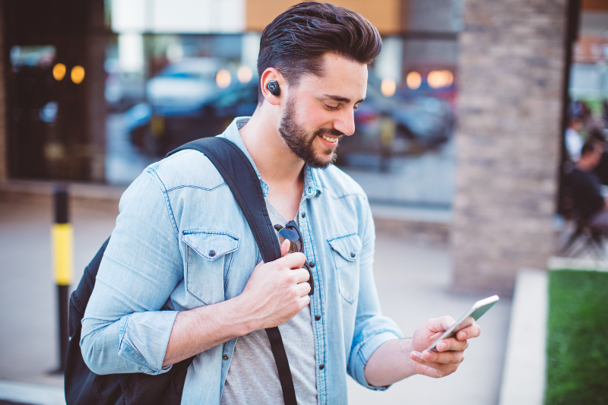
Eίτε η μέρα περιλαμβάνει πολλά τηλεφωνήματα με φίλους, είτε πολλές επαναλήψεις στο γυμναστήριο, ή αν απλά υπάρχει ανάγκη για χαλάρωση και μουσική, τα Free, τα νέα ακουστικά από τη JBL είναι η κατάλληλη συντροφιά, αφού προσφέρουν εξαιρετικό ήχο, απόλυτη σταθερότητα και συνδεσιμότητα χωρίς καθόλου ταλαιπωρία. Για να ενισχύσουν την ακουστική εμπειρία και να ικανοποιήσουν τις προσδοκίες όλων των music lovers τα JBL FREE προσφέρουν τον θρυλικό ήχο της JBL. Οι χρήστες έχουν τη δυνατότητα να φορέσουν ένα ακουστικό για μονοωτικό ήχο, αφήνοντας το άλλο αυτί ελεύθερο, για να πραγματοποιούν εύκολα τις κλήσεις τους στη δουλειά ή και καθώς βρίσκονται στο δρόμο, ενώ σε μία έντονη προπόνηση στο γυμναστήριο, μπορούν να φορέσουν και τα δύο και να αφοσιωθούν στο στόχο τους, ακούγοντας την αγαπημένη τους playlist.
Τα JBL Free συνδέονται ασύρματα μέσω Bluetooth με smart συσκευές, έτσι οι χρήστες να απολαμβάνουν μία πραγματικά hands-free εμπειρία. Επιπρόσθετα, έχουν ενσωματωμένο μικρόφωνο για κλήσεις με ποιοτικό ήχο και χωρίς διακοπές, μόνο με το πάτημα ενός κουμπιού.
Εξοπλισμένα με εργονομικά ear tips για σταθερή εφαρμογή, τα JBL Free δίνουν τη δυνατότητα για διαρκή χρήση όλη την ημέρα. Σχεδιασμένα από ανθεκτικά υλικά, ώστε να μην επηρεάζονται από ιδρώτα σε μία προπόνηση ή μία πολύ ζεστή ημέρα, αλλά ούτε και από το νερό σε μία βροχερή, τα JBL Free μπορούν να ξεπεράσουν όλες τις κακουχίες που θα υποστούν. Για τη διασφάλιση της σταθερότητάς τους, διαθέτουν 3 βολικά μαξιλαράκια αυτιών και 2 μαξιλαράκια σιλικόνης. Οι χρήστες μπορούν να αλλάξουν συνολικά 9 διαφορετικούς συνδυασμούς μεγεθών από ear tips.
Τα JBL Free παρέχουν 24 ώρες συνδυασμένης χρήσης, 4 ώρες μουσικής αυτονομίας με 20 ώρες backup ενέργεια από τη θήκη-φορτιστή. Η ελαφριά θήκη διαθέτει ενσωματωμένη μπαταρία, με δυνατότητα για γρήγορη φόρτιση, δηλαδή φορτίζωντας τα για 15 λεπτά οι χρήστες μπορούν να απολαύσουν μία ώρα μουσικής αυτονομίας.
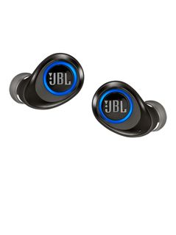
Xαρακτηριστικά
- Εντελώς ασύρματα ακουστικά
- Θρυλικός Ήχος JBL
- 24 ώρες συνδυασμένης μουσικής αυτονομίας
- Θήκη -φορτιστής
- Handsfree Κλήσεις
- Εύκολος έλεγχος των Kλήσεων
- Βολικά, σταθερά, μερικώς αδιάβροχα

Διαθεσιμότητα και τιμή
Τα JBL FREE έρχονται σε 2 χρώματα μαύρο και λευκό και θα διατίθενται στην Ανώτατη Προτεινόμενη Λιανική τιμή των €129. Από τον Οκτώβριο 2018 βρίσκονται στις προθήκες όλων των δικτύων Λιανικής και σε ένα εκτεταμένο δίκτυο καταστημάτων Ήχου και Εικόνας σε όλη την Ελλάδα.
Τα brand names harman/kardon®, JBL® και Infinity® ανήκουν στη Harman International Industries.
Για περισσότερες πληροφορίες μπορείτε να επικοινωνήσετε με τη WaveMotion, τον αποκλειστικό διανομέα της Harman International Industries στην Ελλάδα, στο τηλ.: 210-9244505 ή να επισκεφθείτε τις ιστοσελίδες: www.wavemotion.gr και www.JBL.com .
Για την WaveMotion:
H WaveMotion/ΤΖΙΡΑΛΗΣ & Συνεργάτες Α.Ε., ιδρύθηκε το 1983 και εδρεύει στην Αθήνα. Είναι ανώνυμη εισαγωγική εταιρεία, δομημένη σε δύο αυτόνομες επιχειρησιακές μονάδες, τη WaveMotion και την int electronics.
Η επιχειρησιακή μονάδα int electronics δραστηριοποιείται στην αγορά της πληροφορικής και εξειδικεύεται στο χώρο του mobile computing, παρέχοντας ολοκληρωμένες mobile computing λύσεις σε εταιρείες και οργανισμούς.
Η επιχειρησιακή μονάδα WaveMotion, δημιουργήθηκε τον Μάρτιο του 2007 και δραστηριοποιείται στο χώρο των smart electronics, της υψηλής τεχνολογίας, του ήχου και της εικόνας.
H λέξη WaveMotion μας παραπέμπει σε λέξεις όπως: ήχος, φως, εικόνα, δύναμη, ταχύτητα, διασκέδαση. Όπως τα κύματα κινούνται διαρκώς και με ταχύτητα, με τον ίδιο τρόπο εξελίσσεται η τεχνολογία στον ήχο, την εικόνα, τις τηλεπικοινωνίες, την πληροφορική.
Σκοπός της WaveMotion είναι η παροχή -στην Ελληνική αγορά- προϊόντων Υψηλής Τεχνολογίας, τα οποία συνδυάζουν την Τεχνολογία Αιχμής με την Αισθητική και το Μοντέρνο Σχεδιασμό.
Σήμερα, η WaveMotion διανέμει επίσημα στην ελληνική αγορά τα παρακάτω διεθνή brand names, τα οποία κατέχουν ηγετικές θέσεις στον τομέα δραστηριότητάς τους : harman/kardon, JBL, Infinity

